Manual de usuario
FeriaPlace · Gestión de puestos en ferias de temporada
Versión 1.0 · Noviembre de 2026
Bastián Reyes · Proyecto APT122 (Capstone)
Docente: Reginaldo Salinas

1. Qué es FeriaPlace
FeriaPlace es una aplicación web para organizar ferias de temporada, como las ferias navideñas. El administrador crea cada feria con sus fechas, su precio y un plano tipo croquis. Los comerciantes piden una cuenta, solicitan un puesto y siguen el estado de su solicitud. Cualquier visitante puede ver las ferias en un calendario y en un mapa de Santiago por comunas.
Este manual explica cómo usar la aplicación según el tipo de usuario:
Usuario | Qué puede hacer | Sección
Visitante (sin cuenta) | Ver ferias, calendario, mapa y plano con puestos libres | 3
Comerciante | Pedir cuenta, solicitar puestos, ver estado, credencial y avisos | 4
Administrador | Aprobar cuentas, crear ferias y planos, asignar puestos, registrar pagos y ver reportes | 5
Inspector | Verificar en terreno la credencial QR de un puesto | 6

2. Requisitos y acceso
- Un navegador actualizado (Chrome, Edge o Firefox), en computador o celular.
- La dirección de la aplicación. En el computador donde está instalada es http://localhost:4000.
- Conexión a internet para ver las calles del mapa. Sin internet, las comunas y las ferias se ven igual.
La instalación del sistema (Node.js, MySQL y comandos) está en el archivo README.md del repositorio, en la sección "Instalar desde cero en otro equipo". Este manual cubre solo el uso.

3. Visitante: ver las ferias
Al abrir la aplicación se ve la página de inicio, sin necesidad de iniciar sesión.
1. Revisa el calendario de ferias de temporada para ver qué ferias hay en cada fecha.
2. En el mapa de Santiago, cada feria aparece en su comuna. El terreno de la feria se ve con borde naranjo; al pasar el mouse se muestra su nombre y su superficie.
3. Abre una feria para ver su plano. Los puestos libres se ven en verde y los ocupados en gris. El botón "Ver en el mapa" lleva al terreno de la feria.
4. Toca un puesto libre y presiona "Solicitar este puesto". Si no tienes sesión, la aplicación te pide iniciar sesión o crear una cuenta de comerciante.
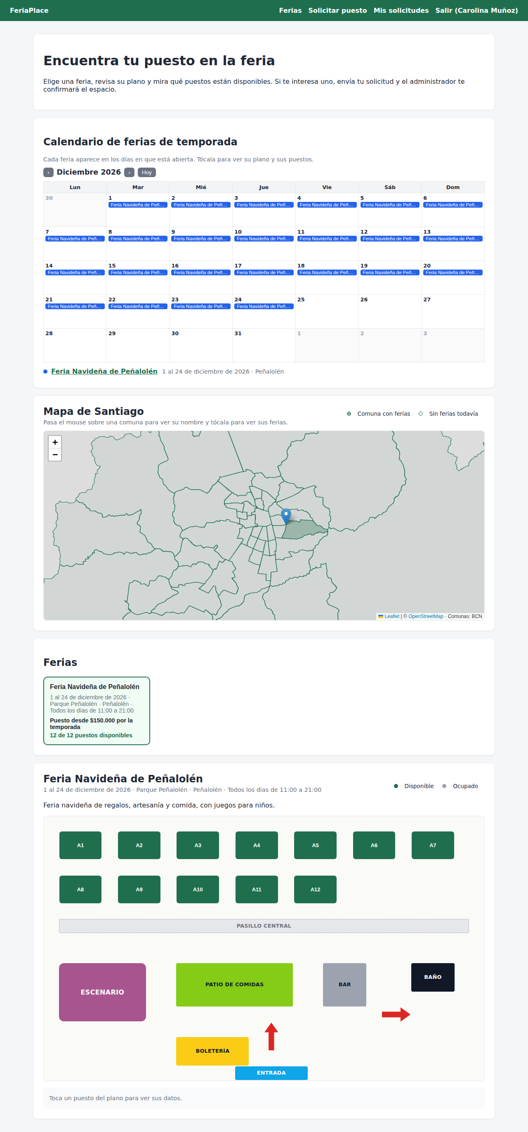
Figura 1. Página de inicio con el calendario, el mapa y las ferias publicadas.
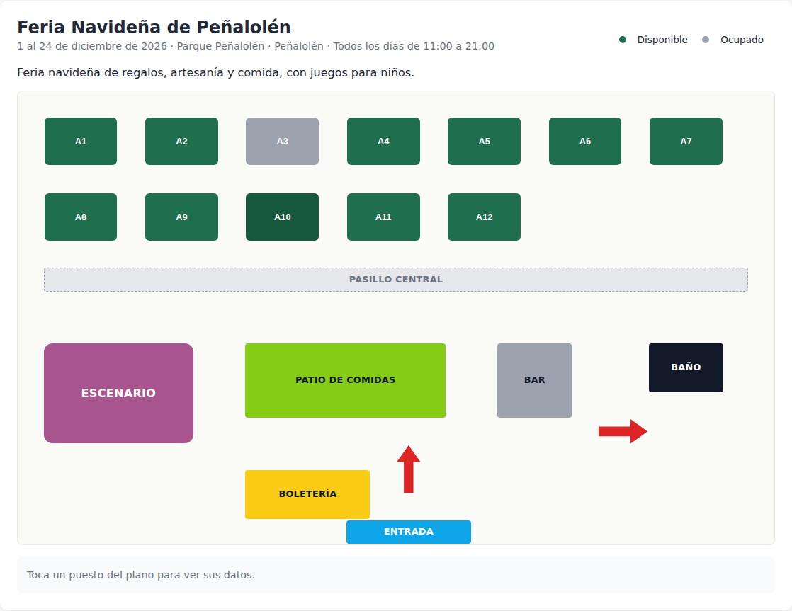
Figura 2. Plano de una feria: puestos libres en verde y ocupados en gris.

4. Comerciante

4.1 Crear una cuenta
1. En el menú, presiona "Registrarse".
2. Completa tu nombre, correo, contraseña, qué quieres vender y por qué te interesa un puesto.
3. Presiona "Enviar solicitud de cuenta". La cuenta queda pendiente hasta que el administrador la apruebe.
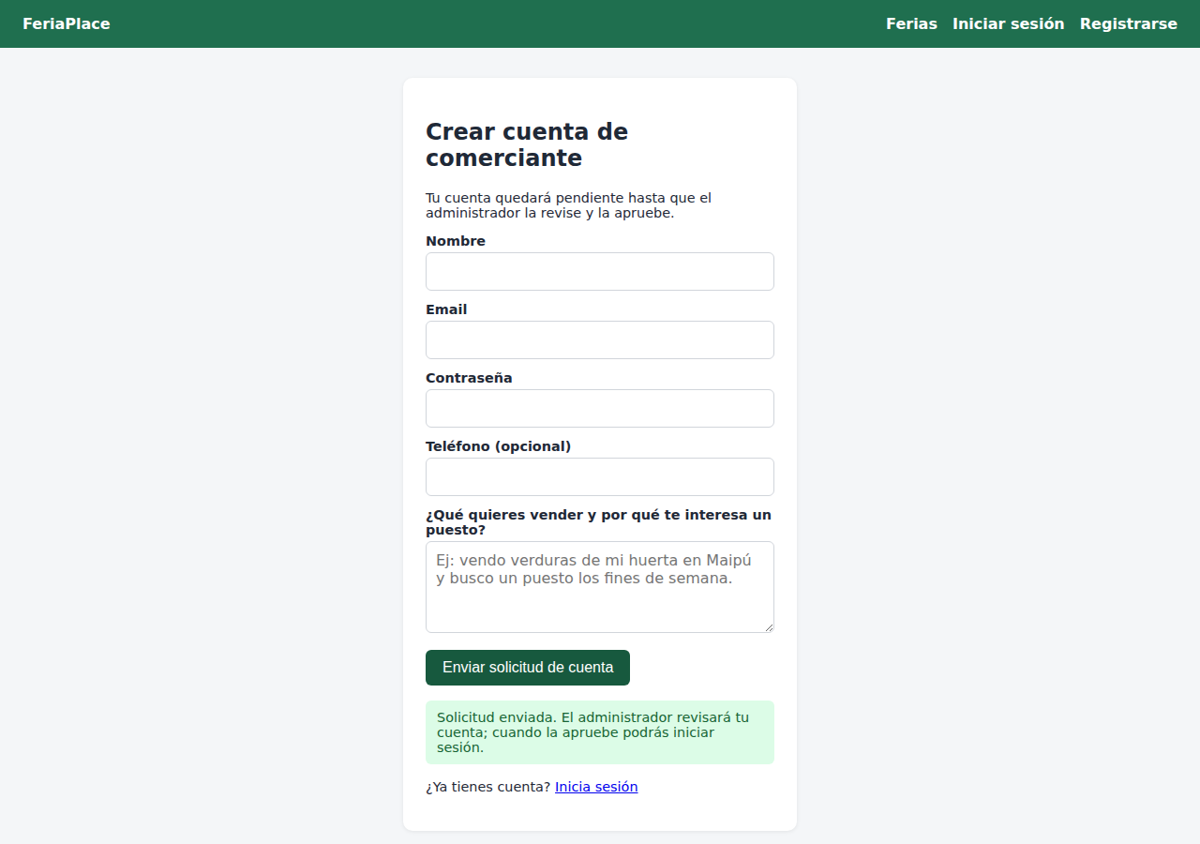
Figura 3. Formulario de registro enviado.
Importante: mientras la cuenta esté pendiente no puedes iniciar sesión ni pedir puestos. Si intentas entrar, la aplicación te avisa que la cuenta está en revisión. Si el administrador la rechaza o la bloquea, verás el motivo al intentar entrar.
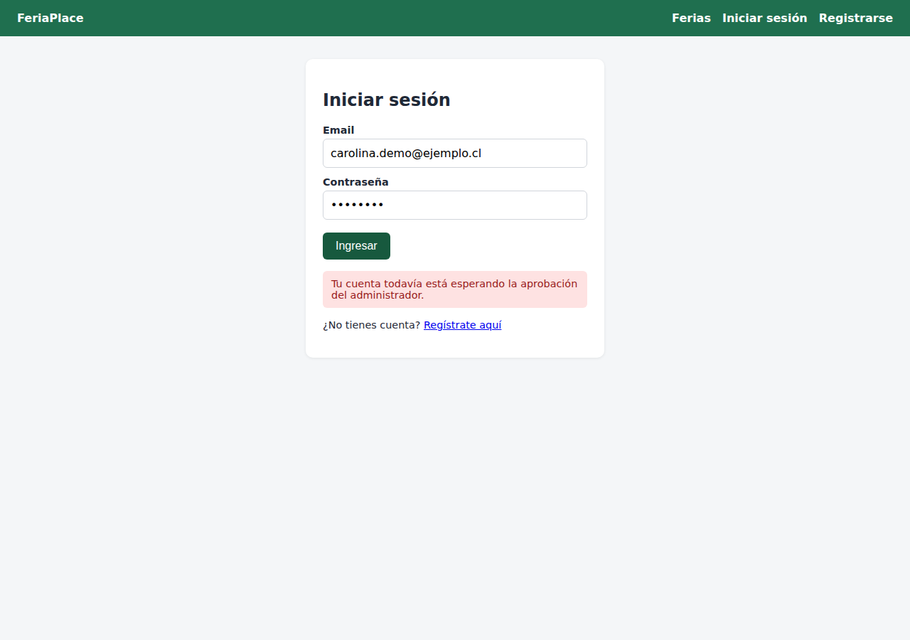
Figura 4. Aviso al iniciar sesión con una cuenta pendiente.

4.2 Iniciar sesión y cambiar la contraseña
1. Presiona "Iniciar sesión", escribe tu correo y contraseña y presiona "Ingresar".
2. Para cambiar tu contraseña, entra a "Mi cuenta", escribe la contraseña actual y la nueva, y guarda.
3. Para salir, presiona "Salir" en el menú.
Por seguridad, si se escribe mal la contraseña varias veces seguidas, la aplicación bloquea los intentos por unos minutos.

4.3 Solicitar un puesto
1. Entra a "Solicitar puesto" (o toca un puesto libre en el plano del inicio).
2. Elige la feria y escribe tu rubro. Si quieres, indica un puesto preferido, la zona, el tamaño y un comentario.
3. Presiona "Enviar solicitud".
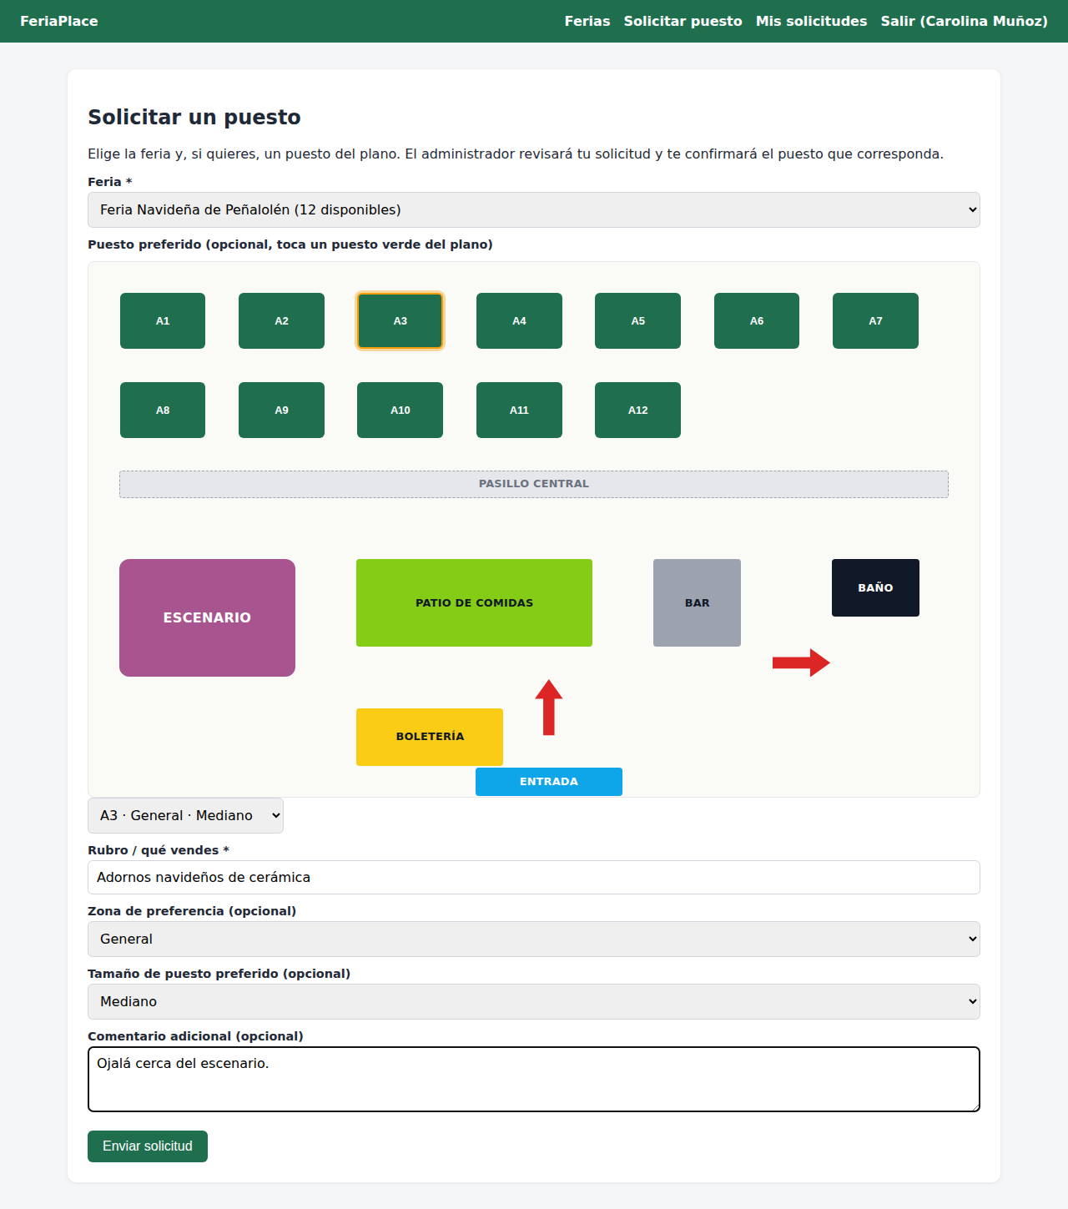
Figura 5. Formulario de solicitud de puesto.
Importante: el puesto preferido no queda reservado. El administrador decide qué puesto asignar según lo que esté libre. Si el puesto ya está ocupado, la aplicación lo avisa y no deja enviarlo.

4.4 Ver el estado de mis solicitudes
En "Mis solicitudes" aparece cada solicitud con su estado:
- Pendiente: el administrador todavía no la revisa.
- Confirmada: tiene un puesto asignado. Se muestra el puesto, el monto a pagar y si está pagado.
- Rechazada: se muestra el motivo que escribió el administrador.
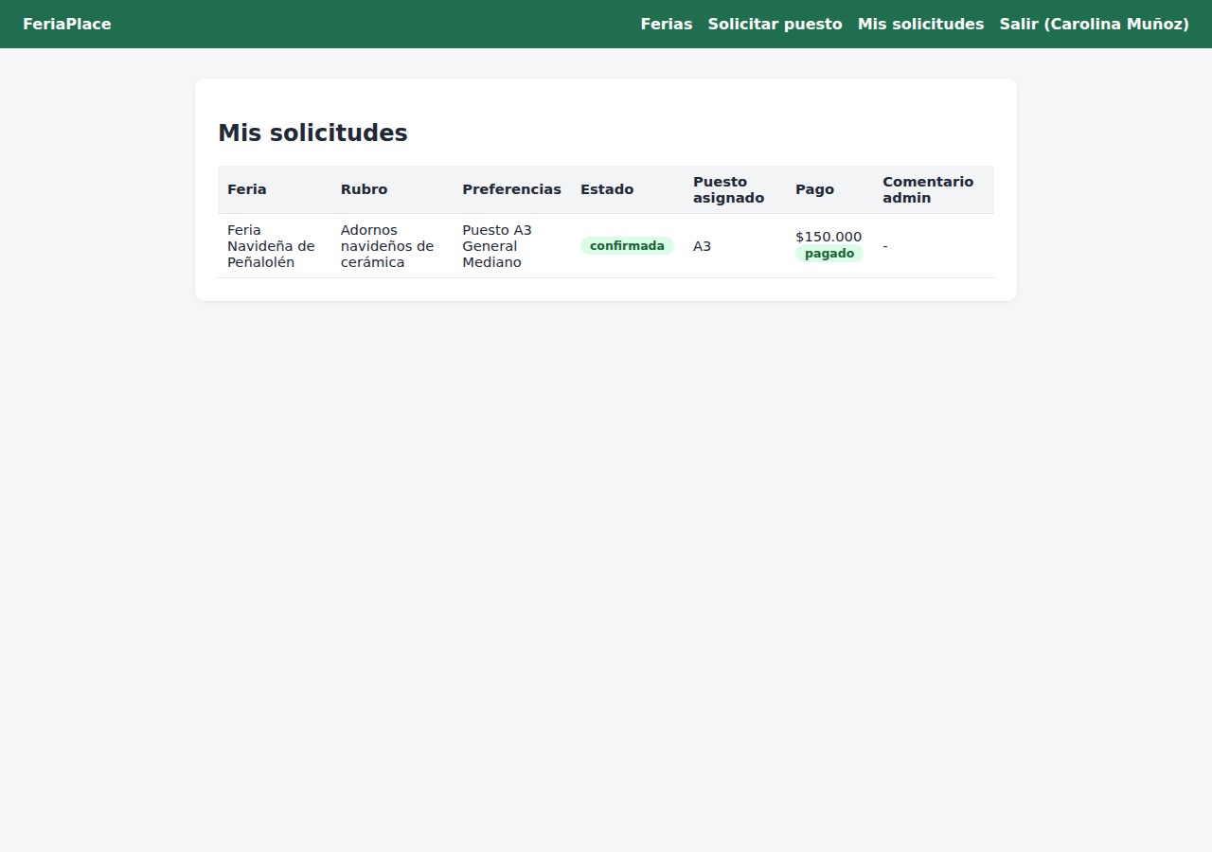
Figura 6. Mis solicitudes con un puesto asignado y pagado.
El pago se hace directamente al organizador (efectivo o transferencia). La aplicación no cobra; solo registra si el puesto fue pagado.

4.5 Credencial del puesto
1. En "Mis solicitudes", en una solicitud confirmada, presiona "Ver credencial".
2. La credencial muestra tu nombre, rubro, feria, puesto, fechas, si está pagado y un código QR.
3. Presiona "Imprimir credencial" y déjala visible en tu puesto durante la feria.
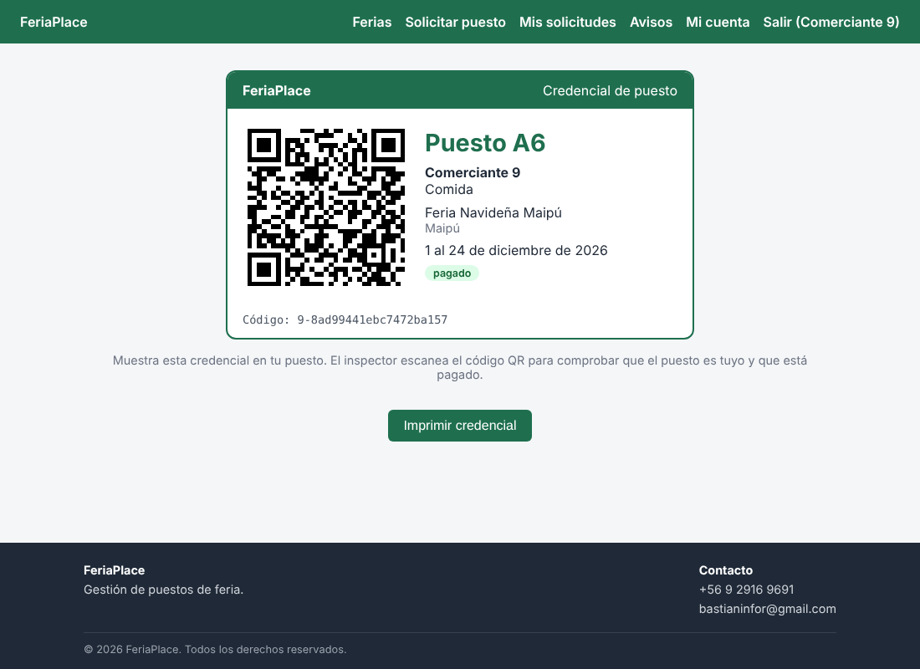
Figura 7. Credencial del puesto con código QR.

4.6 Avisos
En "Avisos" recibes un mensaje cuando aprueban o rechazan tu cuenta, cuando te asignan un puesto, cuando rechazan tu solicitud y cuando registran tu pago. El menú muestra cuántos avisos nuevos tienes. Si el sistema tiene correo configurado, los avisos también llegan por email.
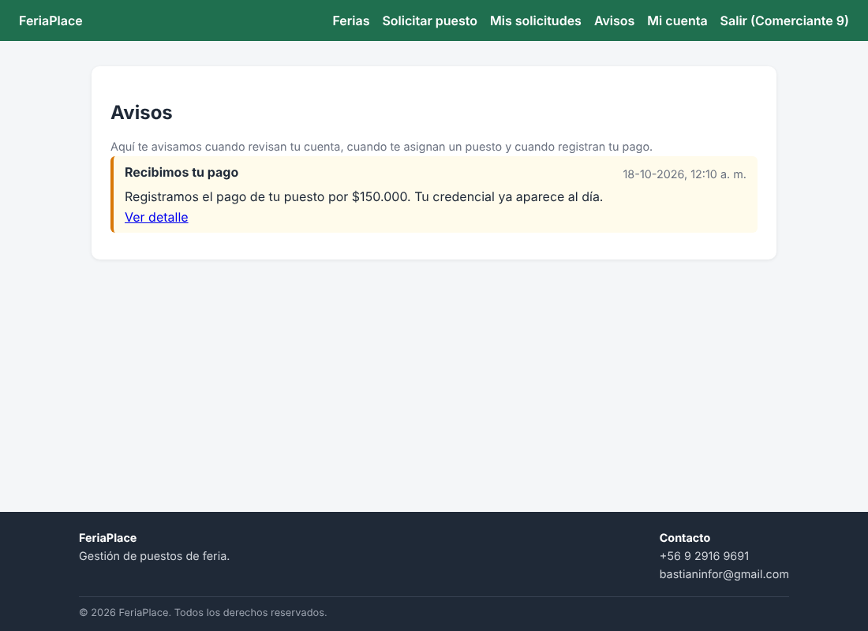
Figura 8. Avisos del comerciante.

5. Administrador
El administrador entra con su correo y contraseña. Su menú tiene tres secciones: "Solicitudes", "Usuarios" y "Ferias y planos".

5.1 Aprobar cuentas de comerciantes
1. Entra a "Usuarios". En "Cuentas por aprobar" aparece cada solicitud de cuenta con lo que la persona quiere vender.
2. Presiona "Aprobar" o "Rechazar". Al rechazar, escribe un motivo.
3. En "Cuentas revisadas" puedes bloquear más tarde una cuenta ya aprobada, también con un motivo.
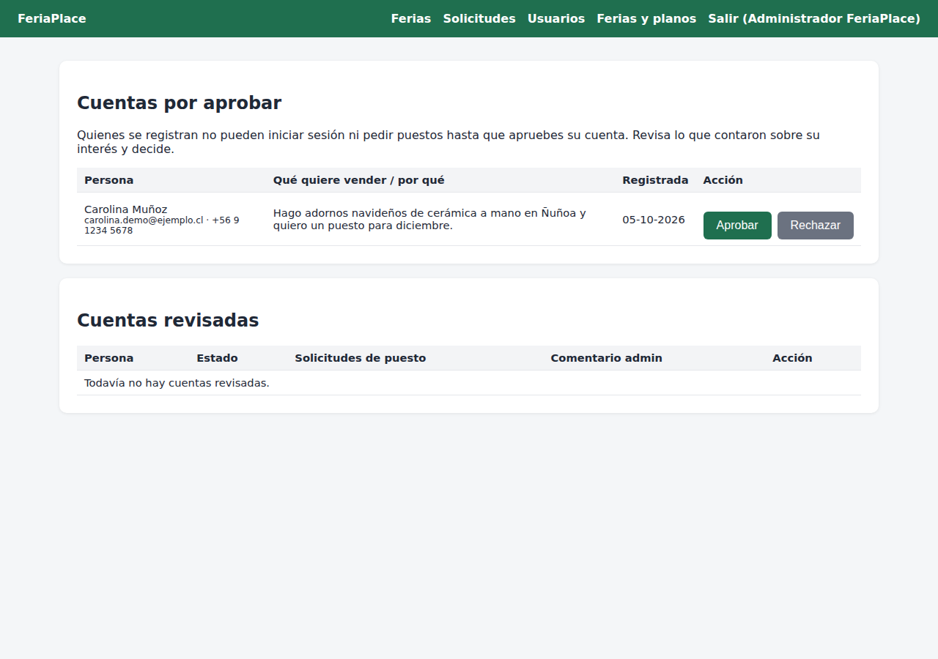
Figura 9. Cuentas por aprobar.

5.2 Crear una feria
1. Entra a "Ferias y planos" y presiona "+ Nueva feria" (o toca un día en el calendario).
2. Completa nombre, lugar, comuna, fechas de inicio y cierre, horario, precio por puesto y descripción.
3. Marca la ubicación en el mapa e indica el tamaño del plano en cuadros (por ejemplo, 24 x 14).
4. En "Puestos de la feria" indica cuántos puestos crear, su tamaño, zona y letra del código. Por ejemplo, 20 puestos con la letra "F" crea F1 a F20, ordenados en filas.
5. Deja marcada la opción "Publicada" para que los comerciantes la vean. Si la desmarcas, queda como borrador.
6. Guarda la feria.
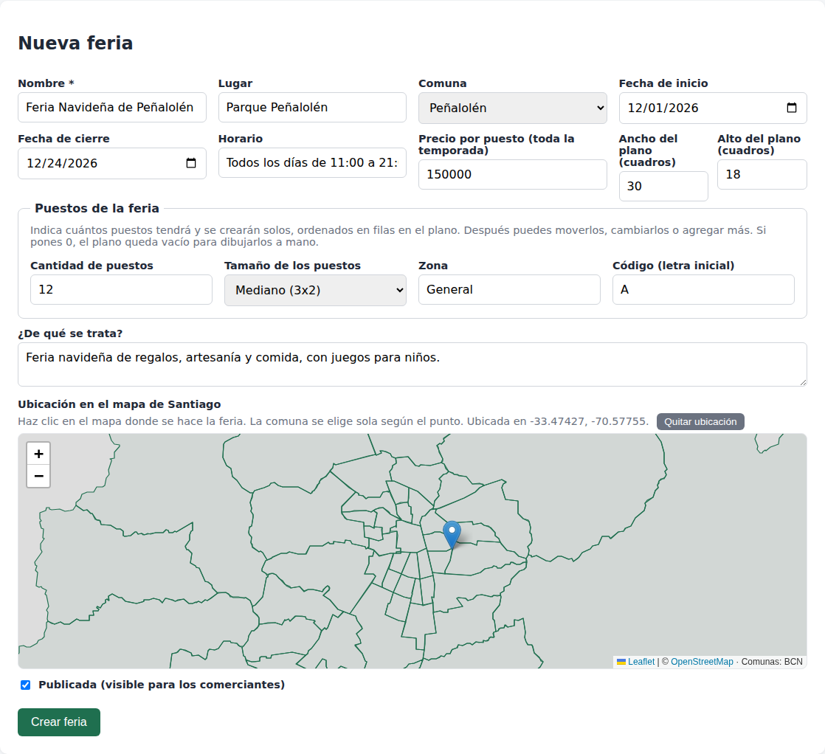
Figura 10. Formulario de nueva feria.

5.3 Dibujar el plano
1. Para crear un puesto, elige su código, zona y tamaño, y haz clic en un espacio vacío del plano.
2. Para mover algo, arrástralo o usa las flechas del teclado. Para cambiar su tamaño, arrastra la esquina naranja.
3. Al seleccionar un puesto puedes cambiar su código, zona, medidas o precio propio, o eliminarlo. Un puesto ocupado no se puede eliminar.
4. En "Agregar" puedes dibujar escenario, baño, bar, comedor, boletería, entrada, mesas, pasillos, paredes y flechas de circulación. Estos elementos no se arriendan.
5. Presiona "Guardar plano". Hasta que guardes, los comerciantes no ven los cambios.
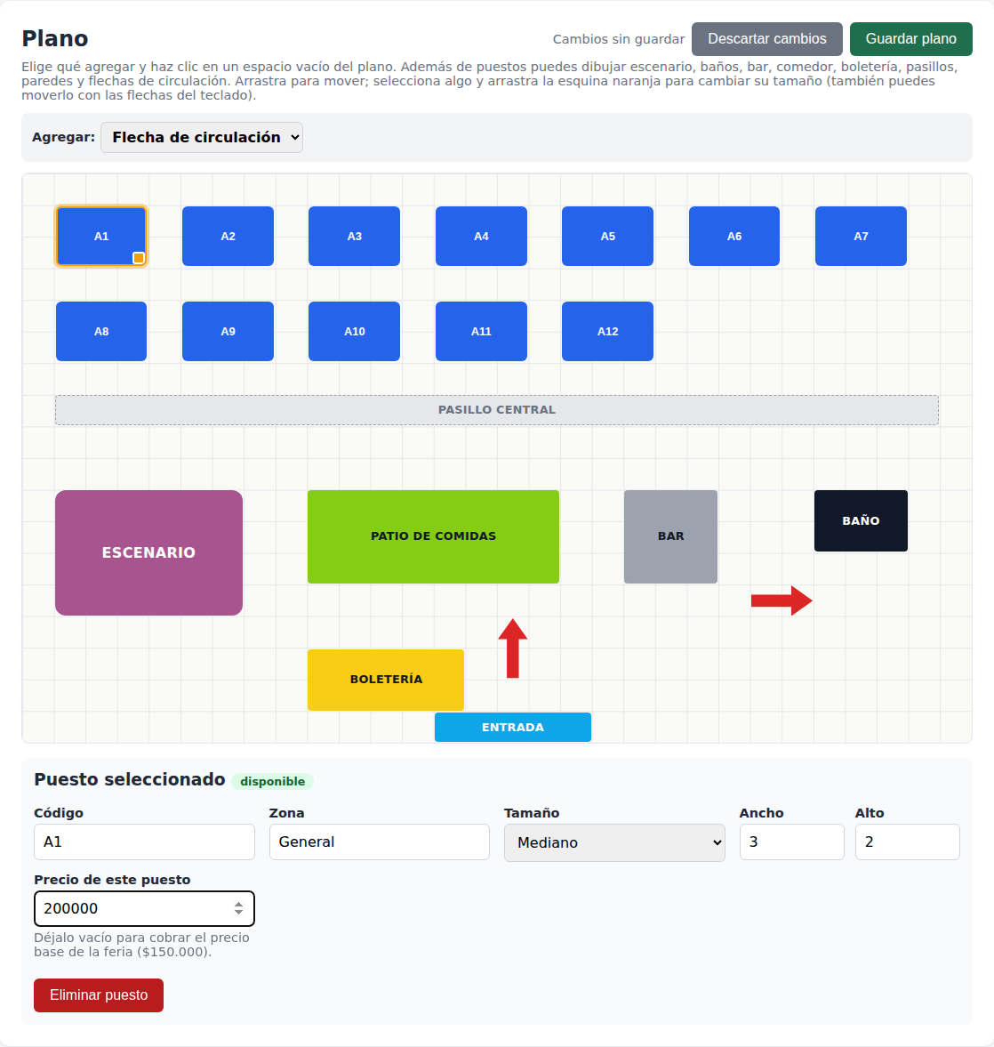
Figura 11. Editor del plano con puestos y elementos del recinto.

5.4 Dibujar el terreno de la feria en el mapa
1. Bajo el mapa de la feria, presiona "Dibujar perímetro".
2. Haz clic en cada esquina del terreno y presiona "Terminar".
3. Presiona "Guardar datos". La aplicación calcula la superficie y elige la comuna sola.
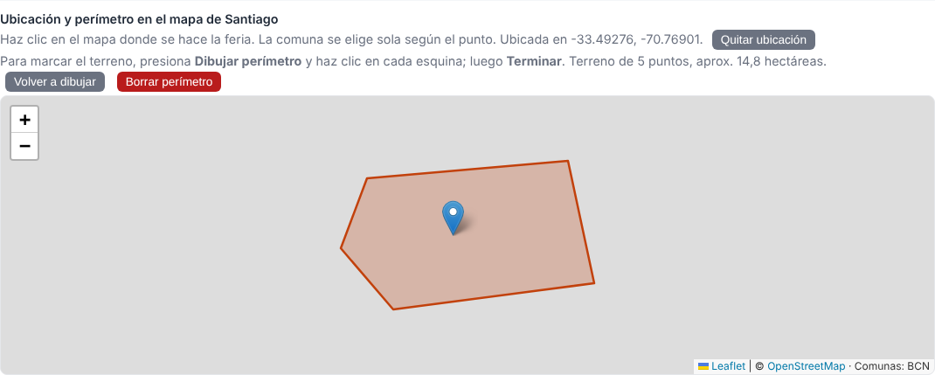
Figura 12. Perímetro de la feria dibujado en el mapa.

5.5 Asignar o rechazar solicitudes
1. Entra a "Solicitudes". En "Solicitudes pendientes" aparece cada solicitud con sus preferencias.
2. En la lista solo aparecen los puestos libres de esa feria, con el preferido ya marcado. Elige uno y presiona "Asignar".
3. Si no corresponde, presiona "Rechazar" y escribe el motivo.
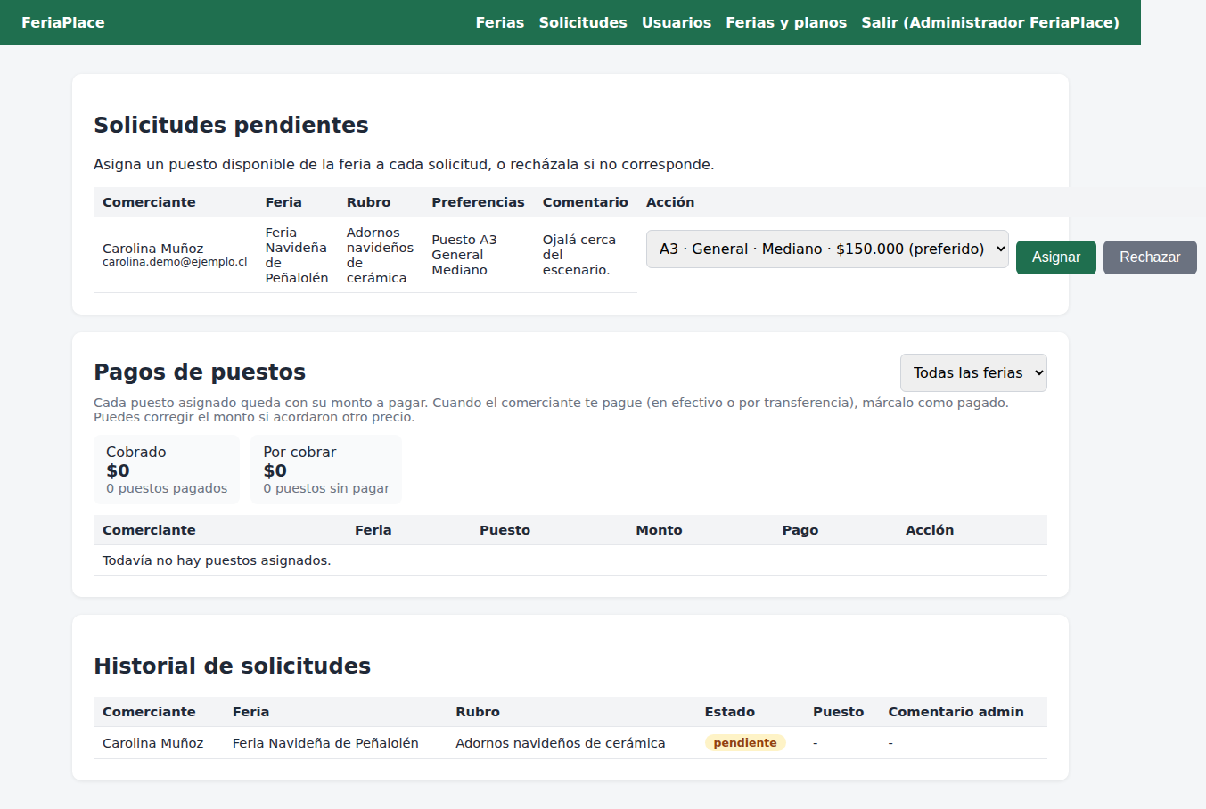
Figura 13. Solicitud pendiente lista para asignar.
Si dos administradores intentan asignar el mismo puesto al mismo tiempo, la aplicación solo acepta la primera asignación y avisa en la segunda que el puesto ya no está disponible.

5.6 Registrar pagos
1. Al asignar un puesto, queda en "Pagos de puestos" con su monto y el pago pendiente.
2. Cuando el comerciante pague, presiona "Marcar pagado". Si acordaron otro precio, puedes corregir el monto.
3. Arriba se ven los totales cobrados y por cobrar. Puedes filtrar por feria.
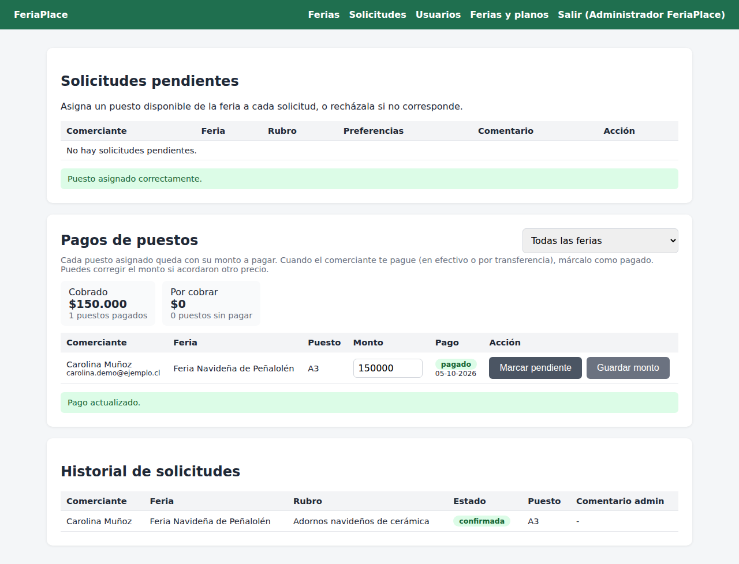
Figura 14. Pago registrado como pagado.

5.7 Reporte de ocupación
En "Solicitudes", la tarjeta "Reporte de ocupación por feria" muestra para cada feria sus fechas, puestos totales, ocupados y libres, el porcentaje de ocupación, las solicitudes pendientes, lo cobrado y lo por cobrar, con gráficos. El botón "Descargar CSV" baja el mismo reporte para abrirlo en Excel.
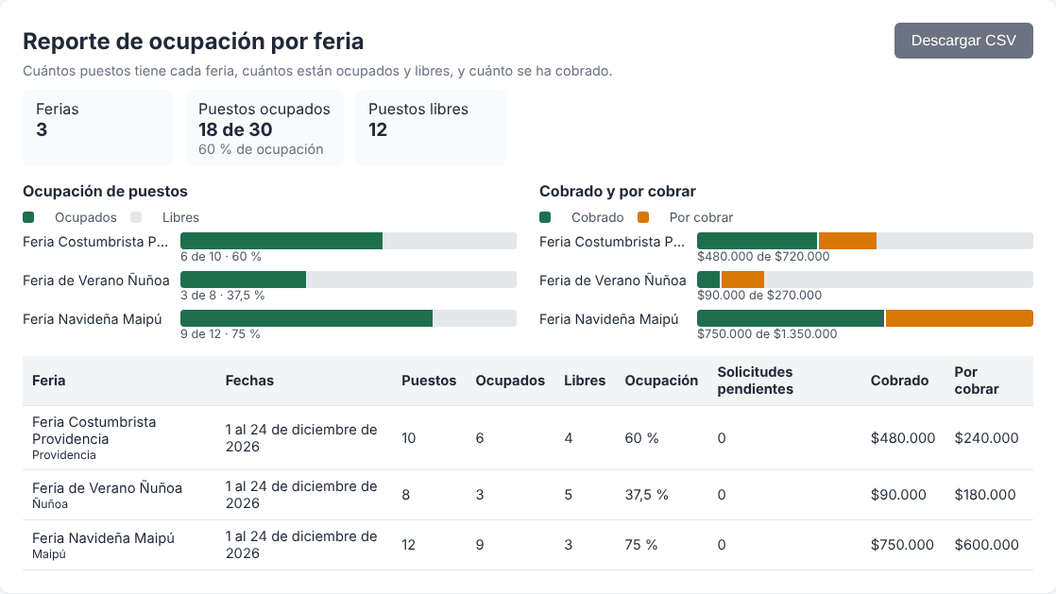
Figura 15. Reporte de ocupación por feria.

5.8 Ocultar o eliminar una feria
Una feria sin solicitudes ni puestos ocupados se puede eliminar. Si ya tiene solicitudes, desmarca "Publicada" para ocultarla a los comerciantes.

6. Inspector: verificar una credencial
1. Escanea con el celular el código QR de la credencial del puesto. No se necesita cuenta.
2. La página muestra en verde "Puesto en regla" si todo está correcto.
3. Muestra en rojo si falta el pago, si la feria ya terminó o si el puesto ya no está asignado.
4. Si el QR no se puede escanear, escribe a mano el código que aparece bajo el QR.
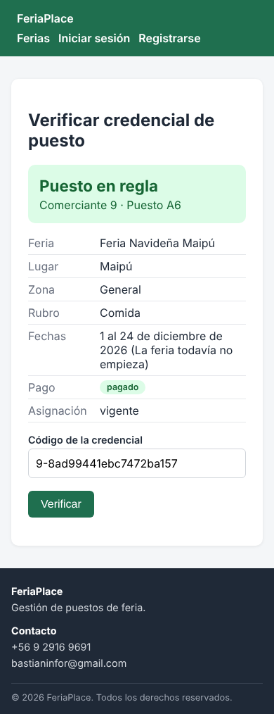
Figura 16. Verificación de la credencial desde el celular.
Importante: el código va firmado por el sistema, así que no se puede inventar el de otro puesto. Para escanear desde un celular, la aplicación debe estar publicada en internet o en la misma red.

7. Problemas frecuentes
Problema | Qué hacer
No puedo iniciar sesión: "cuenta pendiente" | Espera a que el administrador apruebe tu cuenta. Recibirás un aviso.
No puedo iniciar sesión: demasiados intentos | Espera unos minutos y vuelve a intentar con la contraseña correcta.
El puesto que quería aparece ocupado | Elige otro puesto libre o deja la preferencia vacía; el administrador asigna uno disponible.
El mapa se ve gris, solo con las comunas | Falta internet para cargar las calles. Las ferias se ven igual.
Aparece "Error de conexión" | El servidor o la base de datos están apagados. Avisa al administrador del sistema (ver README).
No veo una feria | La feria puede estar como borrador (no publicada) o ya haber terminado.

8. Contacto
Soporte de FeriaPlace: bastianinfor@gmail.com · +56 9 2916 9691

